Chào bạn, với tư cách là một trợ giảng, mình sẽ giải thích khái niệm này một cách đơn giản nhất nhé!

Biến Toàn Cục (Global Variable) là gì?
Biến toàn cục là biến được khai báo ở bên ngoài tất cả các hàm hoặc khối lệnh.
- Đặc điểm: Nó có phạm vi hoạt động (scope) toàn chương trình. Nghĩa là bất kỳ hàm nào, ở bất cứ đâu trong file mã nguồn đó đều có thể "nhìn thấy" và sử dụng nó.
- Ví dụ đời sống: Hãy tưởng tượng biến toàn cục giống như cái Đồng hồ treo tường ở sảnh chính. Tất cả mọi người (các hàm) đi qua đều nhìn thấy giờ và dùng chung giờ đó. Ngược lại, biến cục bộ (local variable) giống như cái đồng hồ đeo tay của riêng bạn, chỉ mình bạn biết thôi.
Chào bạn, với tư cách là một trợ giảng, mình sẽ giải thích khái niệm này một cách đơn giản nhất nhé!

Biến Toàn Cục (Global Variable) là gì?
Biến toàn cục là biến được khai báo ở bên ngoài tất cả các hàm hoặc khối lệnh.
- Đặc điểm: Nó có phạm vi hoạt động (scope) toàn chương trình. Nghĩa là bất kỳ hàm nào, ở bất cứ đâu trong file mã nguồn đó đều có thể "nhìn thấy" và sử dụng nó.
- Ví dụ đời sống: Hãy tưởng tượng biến toàn cục giống như cái Đồng hồ treo tường ở sảnh chính. Tất cả mọi người (các hàm) đi qua đều nhìn thấy giờ và dùng chung giờ đó. Ngược lại, biến cục bộ (local variable) giống như cái đồng hồ đeo tay của riêng bạn, chỉ mình bạn biết thôi.
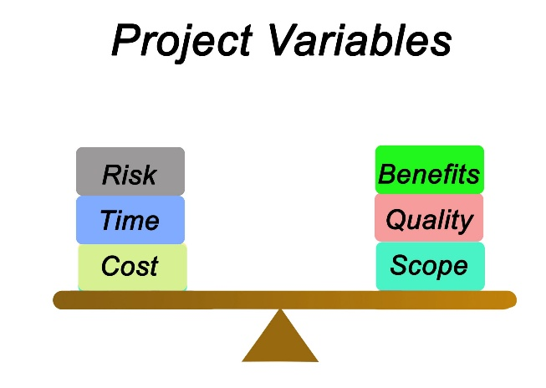
Getty Images

Ví dụ minh họa (Giả mã - Pseudocode)
Để bạn dễ hình dung logic mà không bị rối bởi cú pháp phức tạp:
Python
# --- ĐÂY LÀ BIẾN TOÀN CỤC ---
ten_game = "Siêu Mario"

def ham_chao_mung():
# Hàm này dùng được biến ten_game
print("Chào mừng đến với " + ten_game)

def ham_ket_thuc():
# Hàm này CŨNG dùng được biến ten_game
print("Bạn đã thoát khỏi " + ten_game)

# Cả hai hàm đều dùng chung một biến "ten_game"

Lưu ý quan trọng cho người mới (Warning)
Tuy biến toàn cục nghe có vẻ tiện lợi (dùng ở đâu cũng được), nhưng bạn nên hạn chế sử dụng.
- Lý do: Vì ai cũng có thể thay đổi nó, nếu chương trình bị lỗi sai giá trị, bạn sẽ rất khó tìm ra "thủ phạm" (hàm nào) đã lỡ tay sửa đổi biến đó. Hãy ưu tiên dùng biến cục bộ và truyền tham số nhé!

